Информация для родителей  - Никогда не наказывайте за проступки чтением. Это грубая ошибка воспитании и лучший способ начать отвращение к книге  - Берите для первых чтений только подходящие к ним - яркие, где много картинок и сюжет, за которым интересно следить.  - Читайте сами. Если ребенок никогда не видел маму и папу с книгой в руках, то откуда же у него родится любовь к чтению?  - Читайте вместе с ребенком Обсуждайте прочитанное Выясняйте значение трудных или незнакомых слов. Читайте попеременно, часть читает взрослый, часть - ребенок. Вспоминая позже детство, он непременно вспомнит часы совместного с вами чтения и задушевной беседы и это согреет его сердце. | Как хорошо уметь читать!  Не надо к маме приставать.  Не надо бабушку трясти:  «Прочти, пожалуйста! Прости!»  Не надо умолять сестрицу:  «Ну, прочитай ещё страницу!»  Не надо звать,  Не надо ждать,  А можно взять и прочитать!  B. Берестова  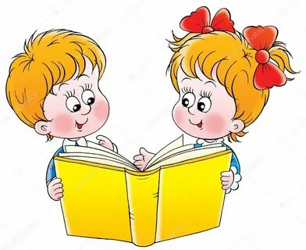 | МКДО АМО «Ачитский детский сад «Улыбка»  10 ОСНОВНЫХ ПРИЧИН ЧИТАТЬ КНИГИ  Составила:  Учитель - логопед  Волкова Н.В.  2025 г.

